Тема №6 Организация инновационной деятельности на предприятии и формирование инновационных стратегий.
Введение

Для достижения коммерческого успеха предпринимательским структурам необходимо создать товары, которые могут привлечь внимание потребителей, невзирая на существование на рынке множества их аналогов. Это особенно важно для структур малого и среднего бизнеса, которые не могут соревноваться с большими компаниями в сфере расходов и ценовой политики, однако благодаря продуктовым инновациям, то есть выведению на рынок нового продукта, способного удовлетворять потребности потребителей лучше, чем существующие товары, могут наращивать свой предпринимательский доход.

Инновации на предприятии — форма проявления научно-технического прогресса на микроуровне. Они способствуют обновлению номенклатуры выпускаемой продукции, повышению ее качества в целях удовлетворения потребностей потребителей и максимизации прибыли организации.
Эффективность инновационного (научно-технического) развития предприятия определяют исходя из соотношения эффекта (прибыли организации) и вызвавших его затрат. Выделяют четыре основных вида эффекта от инноваций: технический, ресурсный, экономический и социальный.
На успех реализации инноваций на предприятии влияет множество факторов, среди которых отметим научно-технический потенциал; производственно-техническую базу; основные виды ресурсов; крупные инвестиции; соответствующую систему управления. Правильное соотношение и использование этих факторов, а также тесная взаимосвязь через систему управления между инновационной, производственной и маркетинговой деятельностью фирмы приводят к положительному результату осуществления инновационной стратегии.
Научно-технический прогресс — это процесс непрерывного развития науки, техники, технологии, совершенствования предметов труда, форм и методов организации производства и труда. Он является важнейшим средством решения социально-экономических задач, таких, как улучшение условий труда, охрана окружающей среды, а в итоге — повышение благосостояния нации. НТП имеет большое значение для обеспечения системы национальной безопасности и обороны.
В своем развитии НТП проявляется в двух взаимосвязанных и взаимозависимых формах (табл. 1).

Таблица 1 Формы научно-технического прогресса
Форма НТП | Срок и сущность | Характеристика
Эволюционная | Может длиться достаточно долго и обеспечивать существенные экономические результаты (особенно на начальных этапах) | Постепенное и непрерывное совершенствование традиционных технических средств и технологий; накопление базы для коренных преобразований
Революционная | Происходят качественные изменения в материально- технической базе производства в относительно короткие сроки. Способствует быстрому развитию производств, определяющих техническое перевооружение национальной экономики | Базируется на достижениях науки и техники. Характеризуется использованием новых источников энергии, широким применением электроники, новых технологических процессов, прогрессивных материалов

Взаимосвязь этих двух форм проявляется в следующем: научно- технический прогресс, являясь основой коренных преобразований в области науки и техники, постоянно совершенствует революционные изобретения, т.е. способствует научно-технической революции. Например, изобретенный двигатель внутреннего сгорания дал мощный толчок развитию автомобилестроения. Последние усовершенствования автомобильной техники все больше приближают производителей к новому рывку, отказу от бензинового и дизельного двигателей. Научно-техническая революция, в свою очередь, ускоряет научно-технический прогресс, выводит его на качественно новый уровень. Яркий пример — развитие сельского хозяйства после изобретения и внедрения электричества (инкубаторы для домашней птицы, доильные аппараты, автоматическая система кормления животных и птиц и т.п.).
Эффективность инновационного (научно-технического) развития организации определяют исходя из соотношения эффекта и вызвавших его затрат (рис. 2.1). Эффективность — относительная величина, измеряемая в долях единицы или в процентах и характеризующая результат произведенных затрат. Критерий эффективности — максимизация эффекта (прибыли) при заданных затратах или минимизация затрат (издержек производства) на достижение заданного эффекта.
Таким образом, инновационное развитие организации тесно связано с ее инвестиционной деятельностью. Значительные инвестиции требуются как для того, чтобы довести результаты научно- исследовательских работ (лабораторные технологии) до промышленной готовности (промышленные или опытно-промышленные технологии), так и для покупки готовой промышленной технологии (которая гораздо менее капиталоемка).
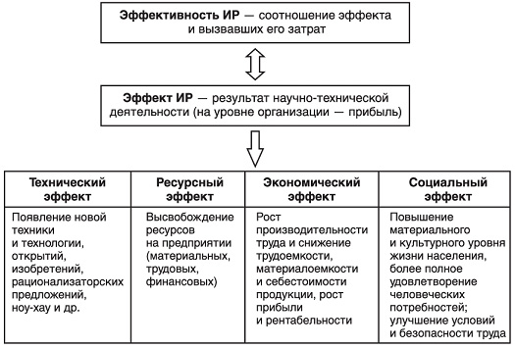
Рис. 1. Эффективность инновационного развития (ИР) организации

Объем инвестиций зависит от особенностей инновационного процесса, таких, как множество вариантов достижения цели, высокий уровень риска при внедрении инновации, низкий уровень прогнозных оценок результата, потребность в обработке больших объемов информации для построения инновационной стратегии фирмы и др.
В последние годы большое значение имеет системное реформирование российских предприятий. Следует кардинально изменить технологию производства, что связано с инновационной стратегией предприятий, организаций и фирм, что важно в условиях рыночной экономики, характеризующейся быстрым изменением конъюнктуры и активной конкурентной борьбой предприятий. Эффективная разработка и внедрение инноваций позволяют предприятию успешно функционировать в уже освоенных областях и открывают возможности выхода на новые направления. На успех реализации инноваций в организации влияют:
научно-технический потенциал;
производственно-техническая база;
основные виды ресурсов;
крупные инвестиции;
соответствующая система управления.
Правильное соотношение и использование этих факторов, а также тесная взаимосвязь через систему управления между инновационной, производственной и маркетинговой деятельностью фирмы приводят к положительному результату осуществления ин- н ова цио н н о й страте г и и.
В основе формирования инновационных стратегий лежат общие социально-экономические цели и инновационные задачи организации. Получение прибыли и ее максимизация — основополагающая цель организации в рыночных условиях. Для ее достижения организация определяет конкретные цели более низких порядков.
Среди общих социально-экономических целей второго уровня можно отметить:
рост масштабов производства;
рост доли рынка;
стабилизацию положения на рынке;
освоение новых рынков (табл. 2).
Правильно сформированный портфель инновационных стратегий способствует более рациональному распределению ресурсов и, соответственно, влияет на эффективность деятельности организации в целом. Однако разработка и внедрение инновационной стратегии во многом зависят от факторов внешней среды организации. При стратегическом планировании необходимо учитывать и инновационный потенциал конкурентов, и отношение государства к инновационной деятельности организации, и общую научно-техническую, экономическую, политическую и социальную атмосферу в стране.
Основные направления инновационного развития предприятия в современной экономике:
комплексная механизация и автоматизация;
химизация;
электрификация;
электронизация производства;
внедрение новых материалов;
освоение новых технологий (рис. .2).

Таблица 2 Формирование инновационной стратегии в организации
Цель организации | Задача организации | Сущность инновационной стратегии организации
Рост масштабов производства:  Бурный рост (больше 20% в год)  Очень высокий (20%), высокий (10%) рост  Средний (5 %), малый (ниже 5%) рост | Серьезная реконструкция, расширение или новое строительство  Выход на рынок нового продукта и освоения уже созданных и введенных в строй мощностей  Производство продукта, находящегося в начале стадии зрелости (т.е. в конце стадии роста) | Проектирование и приобретение нового оборудования; разработка новых видов продукции и новых технологических процессов  Совершенствование действующих технологических процессов и модификация продукции; научно-техно- логические заготовки для будущих периодов  Обеспечение совершенствования действующих технологических процессов в целях снижения себестоимости, улучшения продукта и подготовки к выходу на рынок новых изделий
Рост доли на рынке | Производство взаимосвязанных продуктов; рост объемов производства; вытеснение с рынка конкурентов | Повышение технического уровня производства, научно-техническое обеспечение вывода на рынок продуктов с характеристиками, превосходящими характеристики конкурентов. Разработка инноваций по устойчивому снижению издержек производства продукции до более низкого уровня, чем у конкурентов
Стабилизация положения на рынке | Следование жизненному циклу продукции; своевременный вывод продуктов на рынок; поддержание на низком уровне себестоимости продукции | Достижение высокого технического уровня продукции и технологий; обеспечение соответствия жизненного цикла продукта циклам НИОКР
Освоение новых рынков | Освоение производства новых продуктов, позволяющих удовлетворять требования различных рынков; мобильный научно- технический потенциал, способный переключаться на решение разноплановых задач | Разработка дифференцированных продуктов и процессов; научно-техническое обеспечение процессов вывода товара на рынок

Рассмотрим более подробно показанные на рис. 2 направления.
1. Комплексная механизация и автоматизация производства — широкое внедрение взаимосвязанных и взаимозависимых машин, аппаратов, приборов, оборудования на всех участках производства,операциях и видах работ. Она способствует интенсификации производства, росту производительности труда, сокращению доли ручного труда в производстве, облегчению и улучшению условий труда, снижению трудоемкости продукции. Таким образом, механизация вытесняет ручной труд и заменяет его машинами в основных и вспомогательных технологических операциях.
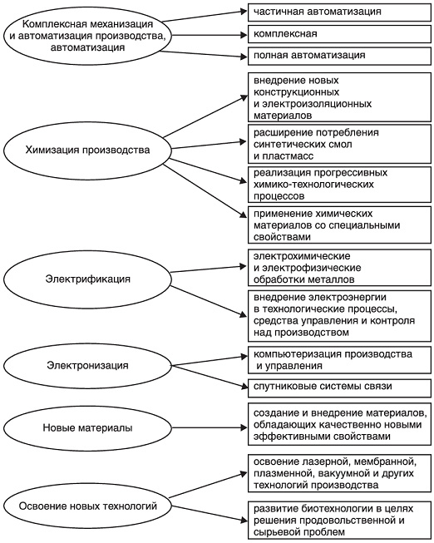
Рис. 2. Направления инновационного развития организации

В процессе развития механизация прошла несколько этапов: от механизации основных технологических процессов, отличающихся наибольшей трудоемкостью, к механизации как основных, так и вспомогательных технологических процессов (комплексная механизация).
Автоматизация производства означает применение технических средств в целях полной или частичной замены участия человека в процессах получения, преобразования, передачи и использования энергии, материалов или информации.
Автоматизация может быть:
частичной (охватывает отдельные операции и процессы);
комплексной (охватывает весь цикл работ);
полной (автоматизированный процесс реализуется без непосредственного участия человека).
2. Химизация производства — совершенствование производственных процессов в результате внедрения химических технологий, сырья, материалов, изделий в целях интенсификации, получения новых видов продукции и повышения их качества. Это снижает издержки производства и повышает эффективность деятельности организации на рынке. Пример — лаки и покрытия «нового поколения», химические добавки, синтетические волокна, легкие и прочные пластмассы.
3. Электрификация производства — широкое внедрение электроэнергии как источника питания производственного силового аппарата. На основе электрификации осуществляют комплексную механизацию и автоматизацию производства, внедряют прогрессивную технологию. Электрофизические и электрохимические способы обработки дают возможность получить изделия сложных геометрических форм. Лазеры широко применяют для резки и сварки металлов, термообработки.
4. Электронизация производства — обеспечение всех подразделений организации высокоэффективными средствами электроники — от персональных компьютеров до спутниковой системы связи и информации. На базе ЭВМ и микропроцессоров создают технологические комплексы, машины и оборудование, измерительные, регулирующие и информационные системы, ведут проектно-конструкторские работы и научные исследования, осуществляют информационное обслуживание, обучение. Это повышает производительность труда, сокращает время получения информации, увеличивает скорость производственного процесса.
5. Создание и внедрение новых материалов, обладающих качественно новыми эффективными свойствами (жаропрочностью, сверхпроводимостью, коррозионной и радиационной стойкостью и т.п.), позволяет повышать конкурентоспособность производимой продукции. Это, в свою очередь, положительно отразится на показателях прибыли организации.
6. Освоение новых технологий решает многие производственные и социально-экономические проблемы. В производственном процессе принципиально новые технологии позволяют увеличить объем выпускаемой продукции, не привлекая дополнительные факторы производства. Развитие новых биотехнологий поможет решить проблемы голода в развивающихся странах, борьбы с вредителями сельскохозяйственных культур без ущерба экологии, обеспеченности сырьем всех регионов мировой экономики, создания безотходного производства.
Отечественные предприятия в условиях спада производства в период экономических реформ столкнулись с серьезной проблемой в области инновационного развития. Основные сложности были вызваны отказом финансирования НИОКР со стороны государства, что привело к временному замораживанию этого вида деятельности организации. Однако сегодня многие российские предприятия начали адаптироваться к рыночным условиям, и наметился некоторый подъем отечественной промышленности. Переход предприятий на самофинансирование, привлечение отечественных и иностранных инвесторов побудило к инновационной деятельности предприятий. Кроме того, руководители промышленных предприятий осознали, что стратегическое планирование в области инноваций является основополагающим элементом повышения эффективности деятельности фирмы в рыночных условиях хозяйствования. В связи с этим часть внутренних инвестиций стали направлять на инновационное развитие предприятия.
Инновации, тем не менее, требуют не только значительных инвестиций, но и эффективного управления в целях получения положительного результата от их применения.
Сущность и содержание инновационной стратегии предприятия. Основные виды инновационных стратегий предприятия. Их особенности и целевые ориентиры. Маркетинговые стратегии в реализации инновационного проекта предприятия. Стратегическое планирование инноваций. Методы диверсификации предприятий в процессе освоения инноваций.
Стратегическое управление представляет собой деятельность по разработке и реализации миссии, важнейших ключевых целей организации и способов их достижения, обеспечивающих ее развитие в конкурентной и нестабильной внешней среде. Стратегическое управление - это непрерывный процесс выбора и реализации стратегий организации на основе прогноза динамики внешней среды, распознавания проблем и учета экспертных решений, направленных на создание и поддержание конкурентного преимущества организации.
Инновационная стратегия развития предприятия - это комплекс целей и установок, правил принятия решений и способов перевода предприятия (фирмы) из старого (существующего) положения в новое (целевое) состояние на основе внедрения инноваций - технологических, продуктовых, организационных, управленческих, экономических, социальных - и позиционирования предприятия на конкурентных рынках товаров и услуг. То есть инновационная стратегия всегда выражается в определении типа целевого поведения предприятия на конкурентных рынках. Все многообразие стратегий поведения предприятии на рынках инноваций можно объединить в две большие группы: стратегии активного инновационного поведения создания новых рынков и стратегия пассивного следования за рынком инноваций (рис. 7).
Первый вид стратегий, часто именуемый технологическим, представляет собой реагирование на происходящие и возможные изменения во внешней среде путем проведения постоянных технологических инноваций. Избрав одну или несколько активных стратегий, предприятие выбирает в качестве главного фактора успеха использование новой технологической идеи. Среди активных инновационных стратегий можно выделить два принципиально различных типа стратегий: лидерства и имитации.
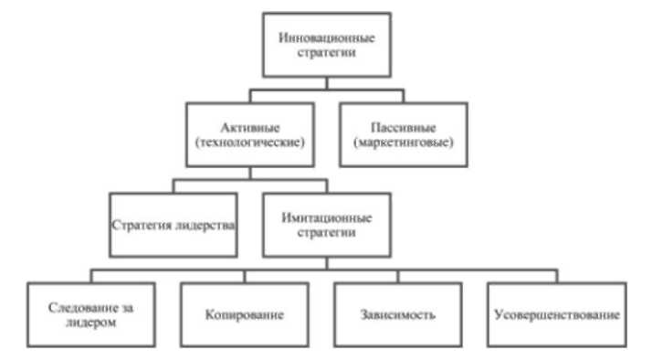
Рисунок 7 - Классификация инновационных стратегий

Если технология, воплощенная в новом продукте или услуге, является совершенно новой для рынка, то предприятие реализует стратегию технологического лидерства. Когда технологическая идея уже известна рынку, но используется впервые самой компанией, тогда речь идет об имитационных стратегиях.
Пассивные, или маркетинговые, инновационные стратегии представляют собой постоянные инновации в области маркетинга. Предприятие может выбрать стратегию нововведений в области дифференциации товара, выделяя все новые и новые его конкурентные преимущества. Стратегия сегментации предполагает перманентный поиск новых рыночных сегментов или целых рынков, а также использование новых для рынка и/или предприятия методов охвата данных групп покупателей. Избрание компанией пассивных инновационных стратегий может означать и такой способ реагирования на изменения во внешних условиях, как постоянные нововведения в области форм и методов сбыта продукции, коммуникационной политики.
Стратегия технологического лидерства
Выбор компанией стратегии "лидерства" означает политику постоянного вывода на рынок совершенно новой продукции. Соответственно, все научные исследования и разработки, система производства и маркетинг нацелены на создание товара, не имеющего аналогов, причем исследования здесь носят не только прикладной, но и фундаментальный характер. Это обусловливает необходимость создания стратегических альянсов в области НИОКР с другими научно-техническими организациями, венчурных фондов и венчурных подразделений внутри компании.
Существует много примеров успешного внедрения на рынок нового продукта и капитализации прибыли за счет обеспечения стратегии первенства на рынке. Выбор предприятием стратегии "технологического лидерства" означает необходимость не только разработки новой технической идеи, проведения НИОКР, выпуска пробной партии, но и организацию рыночного тестирования продукта, запуск его серийного производства, осуществление мер по внедрению нового товара на рынок, организацию постоянной оценки конкурентоспособности товара на рынке.
Результатом избрания стратегии "технологического лидерства" становится проведение большого объема маркетинговых исследований и составление маркетинговой программы по продукту, включающей в себя:
анализ оценки состояния рынка;
выбор маркетинговой стратегии выхода на рынок;
определение товарной, ценовой, сбытовой и коммуникационной политики предприятия на данном рынке;
анализ условий достижения безубыточности;
бюджет процесса внедрения нового товара;
мероприятия по контролю над ходом его выполнения. Многие фирмы, избравшие стратегию "технологического лидера", трансформировались в ТНК, известные всему миру: ЗМ, Intel ("Интел"), Microsoft, Xerox, Ford, GE, Federal Express, а также инноваторы второго поколения - Sinclair, Osbourne и Apple, Advanced Memory Systems и Genetech. Технологические инновации и временная монополизация рынка, как правило, оказываются высокоприбыльными, что дает новаторам конкурентные преимущества.
Однако выбор данной инновационной стратегии имеет и ряд негативных моментов. Из-за отсутствия рыночного опыта реализации новой идеи технологические лидеры сталкиваются с высокой степенью риска и неопределенности. Неопределенность, с которой имеют дело лидеры, связана с тремя основными практическими проблемами - технологической, рыночной и деловой. Технологическая неопределенность заключается в отсутствии гарантий возможности воплощения разработанной новой технологической идеи в конечный продукт. Достаточно типичной является ситуация, когда огромные затраты на фундаментальные и прикладные исследования оказываются убыточными в силу невозможности коммерческого использования результатов. Безусловно, даже коммерциализированные научно-технические знания накапливаются и формируют научную базу для последующих инноваций. Однако, если компания не смогла диверсифицировать данный риск, она может попасть в достаточно сложную финансовую ситуацию.
Рыночная неопределенность связана со сложностью прогнозирования покупательской реакции на совершенно новую продукцию. Компании пытаются снизить уровень неопределенности путем создания специальных потребительских центров тестирования новой продукции и проведения пробных продаж. Однако очевидно, что данные маркетинговые мероприятия могут осуществляться уже на конечных стадиях разработки продукта, когда существует опытный образец или уже выпущена пробная партия. В случае негативной рыночной реакции у компании появляется несколько альтернатив. Компания может попытаться усовершенствовать (адаптировать) новый продукт под новые требования потребителей. Компания может выбрать новый целевой рынок для новинки. И, наконец, компания может отказаться от производственной стадии и заморозить проект. Очевидно, что любой из этих вариантов требует значительных финансовых ресурсов и ведет к потере временного преимущества, важнейшего фактора успеха реализации стратегии лидерства.
Третья проблема связана с неопределенностью реакции на инновацию со стороны конкурентов и рыночных контрагентов, а также с возможными изменениями макроэкономических факторов. Компания-новатор должна быть готова к имитации конкурентами своей продукции, причем конкуренты будут находиться в более выгодных условиях, так как смогут учесть маркетинговые ошибки лидера и предложить рынку усовершенствованный продукт. Снизить степень зависимости от конкурентов компания - технологический лидер может путем лицензирования, установления стандартов качества и формирования тесных взаимоотношений со своими поставщиками. Что касается факторов макросреды, то риск их изменения присущ инновационной деятельности всех компаний и, как правило, носит довольно предсказуемый характер. Наиболее эффективным способом снижения негативных последствий изменений в макроэкономической ситуации, законодательном регулировании и социальной среде является формирование широко диверсифицированного бизнес-портфеля компании.
Имитационные стратегии: Стратегия "следования за лидером".
Выбрав стратегию "следования за лидером", компания ждет, пока конкурент выведет свою новую продукцию на рынок, а затем начинает производство и реализацию аналогичной продукции. Параллельно происходит технологическая и маркетинговая корректировка новинки благодаря изучению возможных ошибок "технологического лидера". Важным моментом является тот факт, что "последователи" выпускают не точную копию продукции "лидера", а ее дифференцированный улучшенный вариант. Именно поэтому компания, избравшая данную стратегию, активно финансирует свои НИОКР для внесения существенных изменений в концепцию продукта. "Последователи" также обладают мощной производственной базой, позволяющей снижать себестоимость новой продукции за счет гибкости и экономии на масштабах. Эти фирмы используют уникальный опыт в области маркетинговой деятельности, что позволяет своевременно отслеживать состояние внешней среды, превращать маркетинговые просчеты лидеров в свои конкурентные преимущества, эффективно использовать сбытовые каналы. Одним из определяющих факторов успеха стратегии следования за лидером является узнаваемость и высокая репутация корпоративного бренда, что позволяет быстро коммерциализировать новинку.
Избрание данной стратегии многими крупными технологическими компаниями, как правило, означает желание минимизировать риск и неопределенность, с которыми сталкиваются "лидеры". Например, компания IBM позволила фирмам Altair и Apple первыми выйти на рынок персональных компьютеров, несмотря на наличие разработанной в своих подразделениях версии нового продукта. Эта стратегия дала возможность IBM верно оценить потенциал и емкость рынка, позволив избежать маркетинговых просчетов конкурентов и вывести на рынок свою версию PC для корпоративных пользователей.
Стратегия "копирования".
Отсутствие сильной базы НИОКР и наличие возможностей массового внедрения продукта в производство, а также значительный потенциал в области продвижения товара и маркетинговой деятельности в целом часто являются основными условиями избрания высшим руководством компании стратегии "копирования". Фирмы, вставшие на этот путь, приобретают лицензию на право производства и коммерциализации нового товара либо "лидера", либо "последователя" и начинают производство точной копии продукта. Не имея возможности получения сверхприбыли от лидерства на рынке, эти компании активно используют ценовые факторы для повышения рентабельности производства. Как правило, это становится возможным благодаря доступу к более дешевому сырью, материалам и рабочей силе, а также наличию мощной адаптированной производственной базы.
Используя методы ценовой конкуренции и экономя на исследованиях, фирмы имеют возможность сфокусировать свои усилия на изучении реакции рынка на новый товар и интенсификации коммерческих усилий.
Стратегии "зависимости" и "усовершенствования".
Эти две инновационные стратегии хотя и относятся к технологическим, однако степень инновационной активности избравших их фирм очень низка. В случае избрания стратегии зависимости фирма полностью признает свою второстепенную роль по отношению к лидеру и внедряет инновации только по требованию потребителей или компании-лидера. В последнем случае фирма вынуждена имитировать инновации других компаний, так как, во-первых, появляются новые, соответствующие уровню технологий, стандарты, а во-вторых, сам рынок полностью перестраивается на продукцию нового уровня. Наиболее типичным является выбор данной стратегии для фирм, относящихся к отраслям с низким уровнем наукоемкое, находящимся на государственном субсидировании, или малым (часто семейным) фирмам в сфере услуг.
Стратегию усовершенствования можно отнести к традиционному варианту инновационного поведения компаний до начала 1980-х гг.
Эта стратегия состоит в принятии необходимости усовершенствования товара с главной целью снижения его себестоимости.
В последнее время технологическое развитие производства и ограниченность сырьевой базы стимулируют руководителей к поиску новых методов снижения издержек. В производственной деятельности снижение затрат на рабочую силу достигается сочетанием эффективного управления с адаптацией производства к новым технологиям. Автоматизация производства, формирование тесных взаимовыгодных отношений с поставщиками позволяют значительно сокращать себестоимость продукции. Еще одним методом снижения расходов является организация переработки и вторичного использования отходов. Безотходное производство не только является данью экологии, но и повышает эффективность производства. Переработка отходов из металла, например, требует намного меньше затрат энергии, чем производство новых металлических листов и железа.
Используя и некоторые другие методы, ориентированные на повышение эффективности, многие фирмы активно оптимизируют структуру своих расходов с целью снижения цен на свою продукцию.
Однако если ранее, в период главенства ценовых факторов конкуренции, стратегией "усовершенствования" производственного процесса можно было ограничиваться и это действительно благоприятно сказывалось на конкурентоспособности товара на рынке, то в настоящее время данная ограниченная инновационная стратегия может приносить только кратковременные результаты.

